Portada

Contenido

Concepción inicial 3

Elicitación de requerimientos 3

Documentos producidos 4

Concepción final 5

Objetivo general 5

Objetivos específicos 5

Historias de usuario 5

Desarrollo del sistema 7

Análisis del sistema 7

Documentación 7

Estructura original de documentos 7

Estructura propuesta 7

Casos de uso 8

Diagrama relacional 9

Diagramas de actividad 9

Modelado del sistema 11

Plantillas de interfaz de usuarios 11

# Concepción inicial

Yo necesito una app para controlar mi uso del tiempo.

## Elicitación de requerimientos

Preguntas y respuestas

¿Para qué deseo calcular el uso de mi tiempo?

Deseo saber cómo utilizo mi tiempo por las siguientes razones:

* Mantener un nivel de productividad, medible en horas
  + Saber cuánto tiempo me falta para completar una meta
  + Calcular el coste del tiempo si fuera aplicable
* Revisar un historial de actividades recientes

¿Cómo deseo poder ingresar datos de mi uso de tiempo?

Desearía poder ingresar estos datos indicando:

* actividad realizada,
* fecha, hora de inicio,
* fecha, hora de finalización
* etiquetas o categorías (opcional)
* personas o actores involucrados

Este ingreso podrá realizarse desde tres medios:

* Desde una app en mi celular
* Desde mi computador
* Desde una página Web

¿Cómo desea que se presente la información?

* Se deberán generar reportes:
  + Tabulación de duración de cada actividad
    - Desglose
      * por actividad
      * por etiquetas o categorías
      * por periodo temporal
    - Filtrado
      * por actividad
      * por etiquetas o categorías
      * por periodo temporal
      * por límites de duración
  + Ranking de actividades
    - De acuerdo a duración
      * Duración de tocas las actividades bajo una etiqueta
  + Gráficas
    - Gráficas de pastel por duración de cada actividad
    - Gráficas de horas trabajadas vs días
      * Series de tiempo
      * Histogramas

### Documentos producidos





# Concepción final

Se requiere un sistema con una arquitectura multiplataforma, que pueda medir el uso del tiempo, con el fin de obtener información con el fin de poder hacer una mejor administración del tiempo del usuario.

### Objetivo general

Desarrollar un aplicativo multiplataforma que permita medir el uso del tiempo del usuario, a través de tecnologías Web, plataformas móviles y plataformas de escritorio

### Objetivos específicos

* Analizar y modelar el sistema mediante las técnicas de ingeniería de software y el UML
* Desarrollar un sistema a través de tecnologías Web, plataformas móviles y plataformas de escritorio.
* Implementar reportes tanto en formatos gráficos como en formatos textuales para proveer la información del uso del tiempo en varios formatos.

## Historias de usuario

* Gestión de actividades
  + Como usuario, quiero que el sistema me permita ingresar actividades, tiempos de inicio y tiempos de fin de mis actividades, con el fin de ingresar los datos necesarios para el análisis de uso del tiempo.
  + Como usuario, deseo que el sistema me permita ingresar porcentajes por cada registro de actividad, con el fin de poder estimar y eliminar pérdidas de tiempo como contratiempos o distracciones.
  + Como usuario, deseo poder clasificar las actividades con una o varias etiquetas, las cuales puedan relacionarse entre sí, con el fin de poder estructurar las actividades.
* Generación de reportes
  + Como usuario, quiero que el sistema me permita generar reportes tabulares con el fin de poder apreciar los valores exactos y con la mayor precisión.
  + Como usuario, quiero que el sistema me genere reportes gráficos de funciones de fracción de tiempo versus horas trabajadas con el fin de apreciar la cantidad de horas invertidas por densidad de tiempo.
  + Como usuario, quiero que el sistema me genere reportes gráficos como los histogramas de días versus horas trabajadas con el fin de apreciar la cantidad de horas invertidas en cada actividad.
  + Como usuario, quiero que el sistema me genere reportes gráficos de pastel de un periodo específico versus horas trabajadas con el fin de poder conocer el tiempo invertido de forma relativa con respecto a otras actividades.
  + Como usuario, quiero que el sistema coloree gráficos según actividad o etiqueta con el fin de apreciar la cantidad de horas invertidas en cada actividad.
* Exportación de datos
  + Como usuario, quiero que el sistema permita la exportación de reportes en varios formatos con el fin ser impresos o ser compartidos.
  + Como usuario, quiero que el sistema permita exportar los datos en formatos XML, JSON, entre otros, con el fin de que estos puedan ser entendidos y procesados por sistemas externos o hacer copias de seguridad.
* Requerimientos no funcionales
  + Como usuario, quiero que la experiencia de uso del aplicativo sea consistente y cuente con todas las funciones en todas las plataformas del mismo para poder usarlo de manera consistente.

## Especificaciones

Se requieren los siguientes tipos de gráficos:

* reportes tabulares
* reportes gráficos de funciones
* reportes gráficos como los histogramas
* reportes gráficos de pastel

La información de reportes se agrupa en:

* Actividad
* Etiqueta

Formatos de exportación de datos:

* CSV
* JSON
* XML

# Desarrollo del sistema

## Análisis del sistema

### Documentación





### Estructura original de documentos

* Actores (opcional)
* Actividad
* Fecha de inicio
* Hora de inicio
* Fecha de fin
* Hora de fin
* Diferencia de días
* Diferencia de horas

### Estructura propuesta

#### Entidades

* Actividad
  + Actores (opcional)
  + Nombre
  + Fecha y hora de inicio
  + Fecha y hora de fin
  + Porcentaje
  + Diferencia de días y horas
* Etiqueta
  + Nombre
  + Color

#### Relaciones

* Registro de tiempo : Etiqueta
* Etiqueta : Etiqueta

### Diagrama relacional

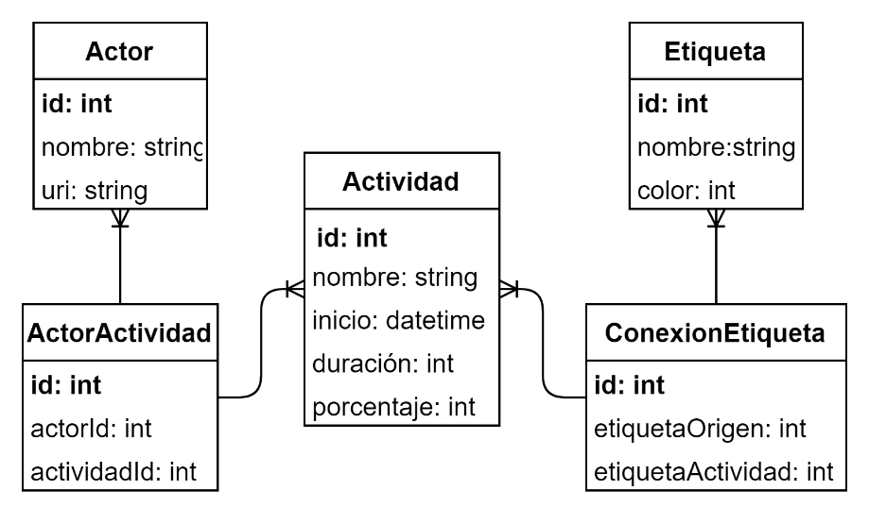

### Casos de uso

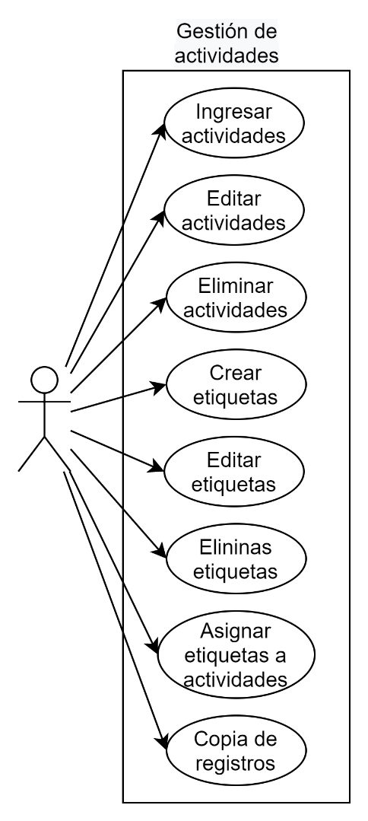 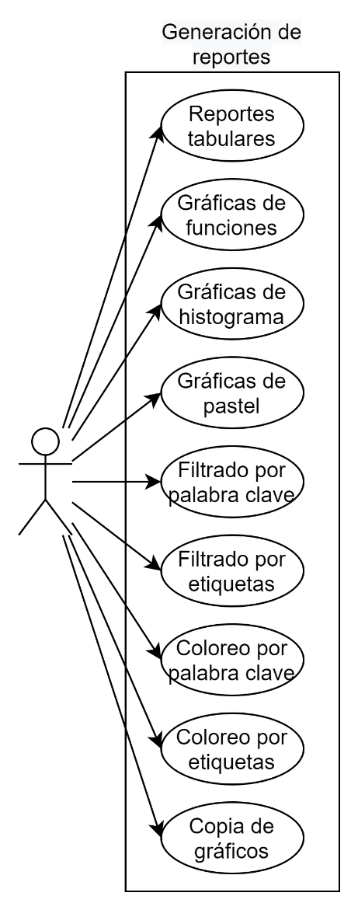 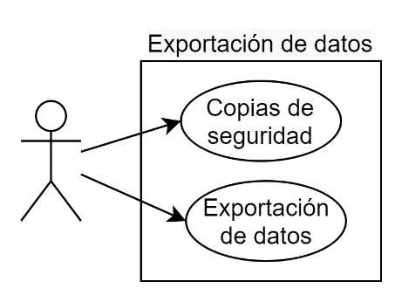

### Diagramas de actividad

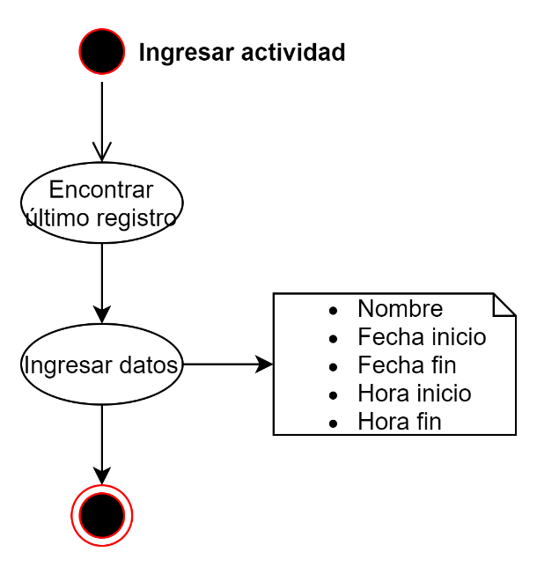 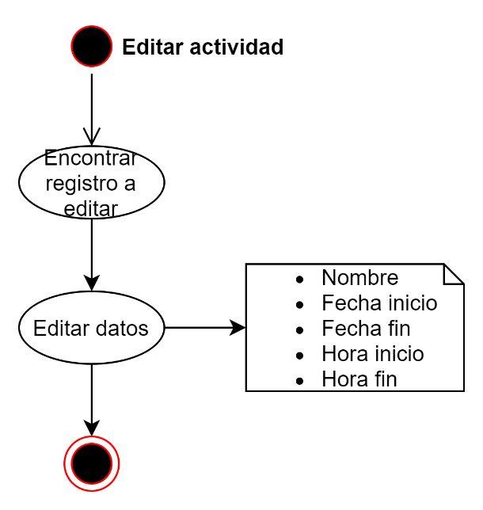 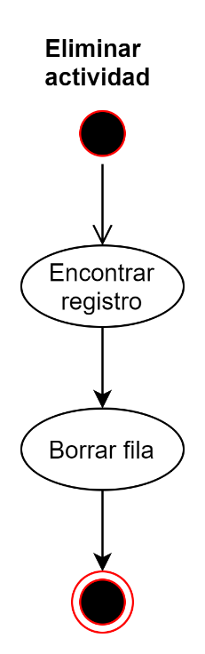

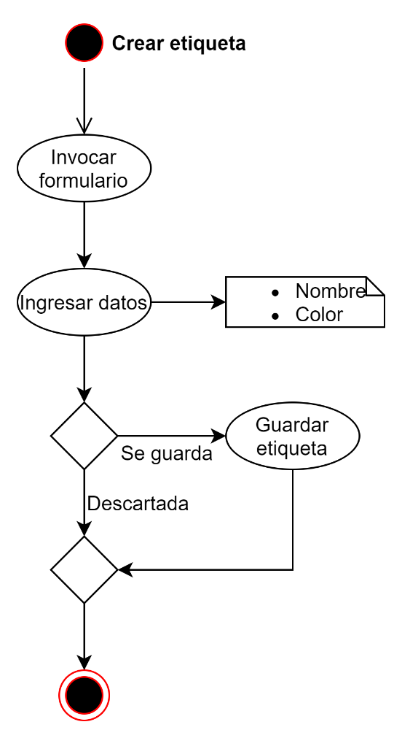 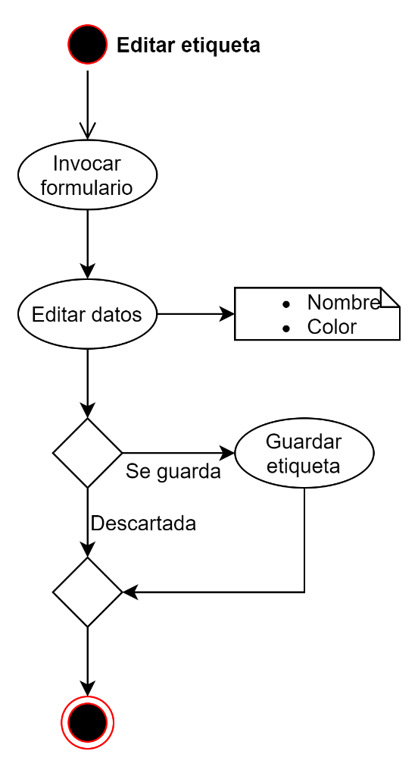

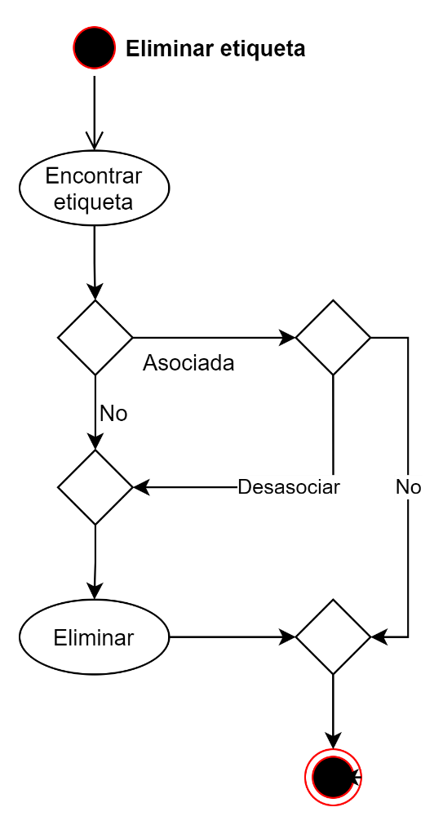 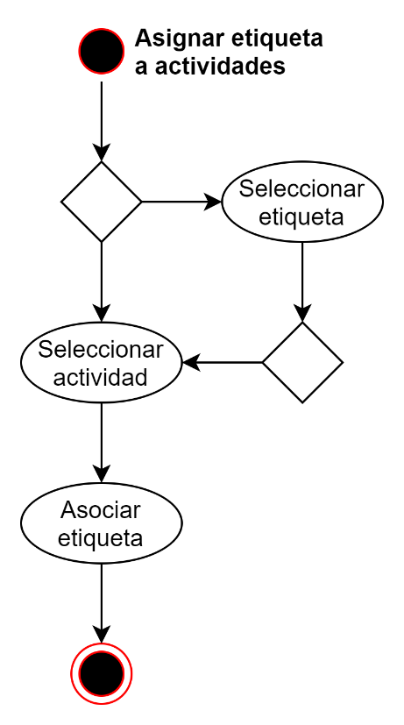 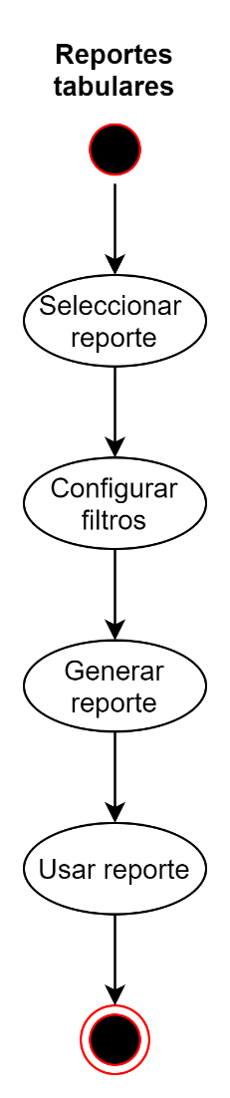

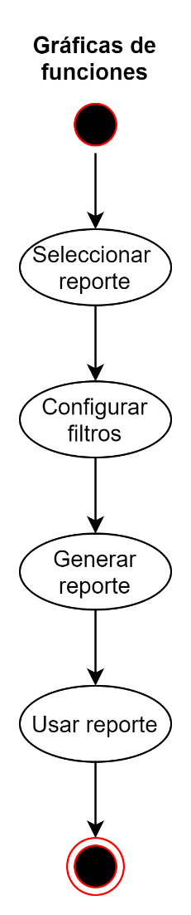 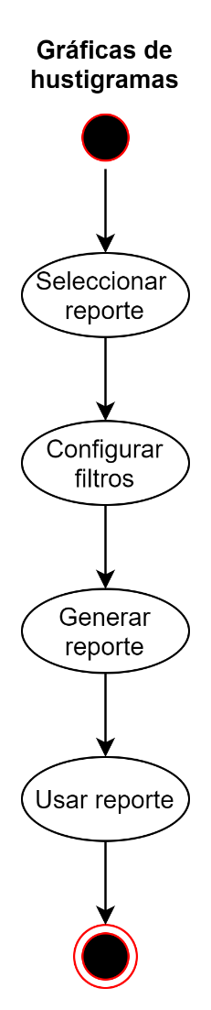 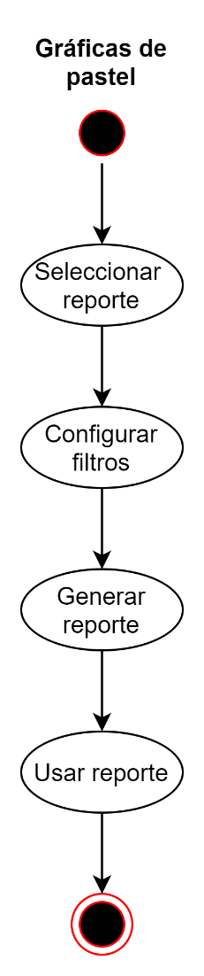 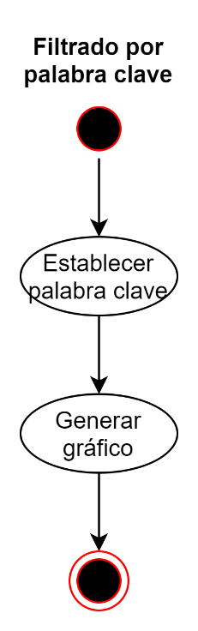 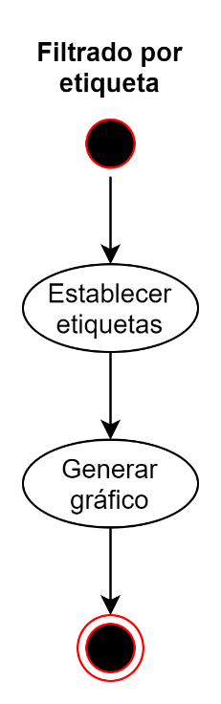

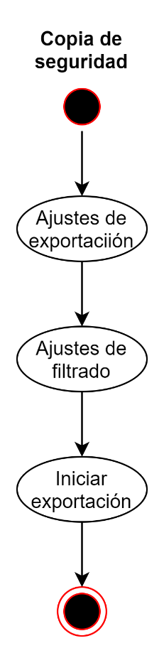

## Modelado del sistema

### Plantillas de interfaz de usuarios

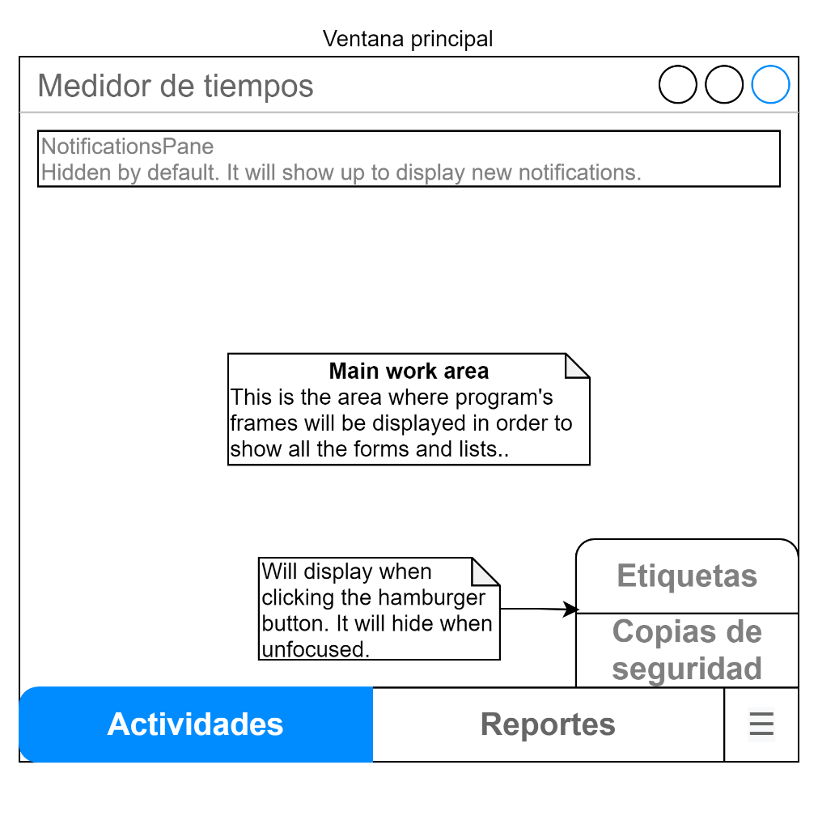

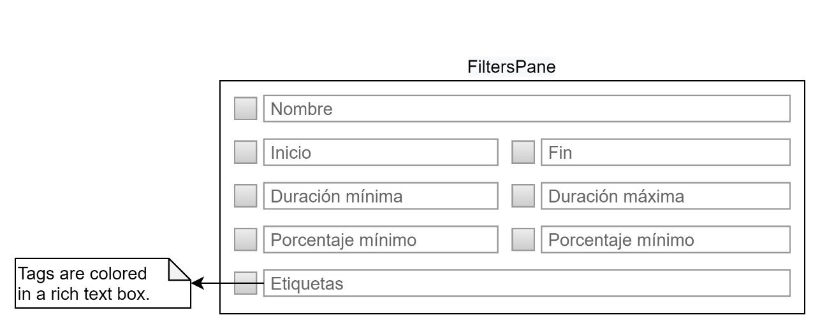

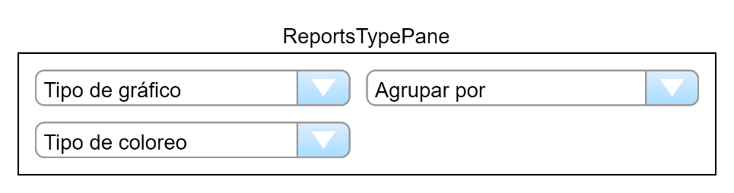

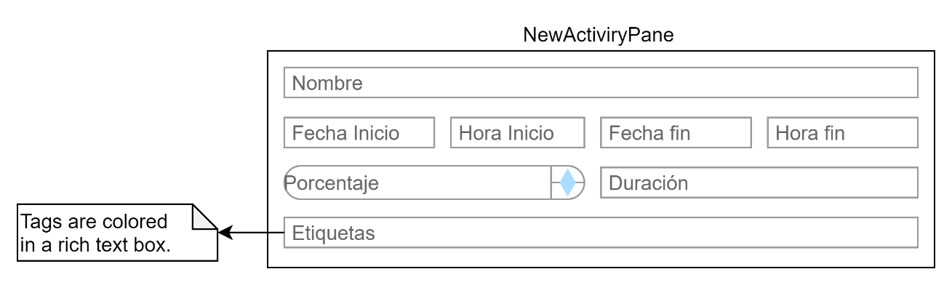

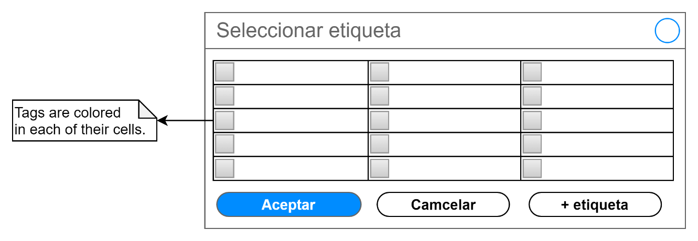

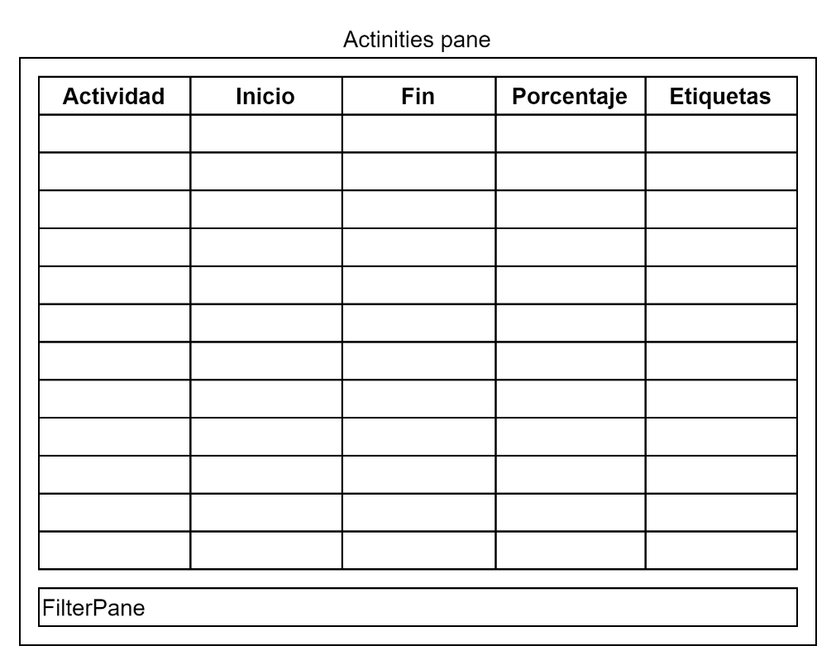

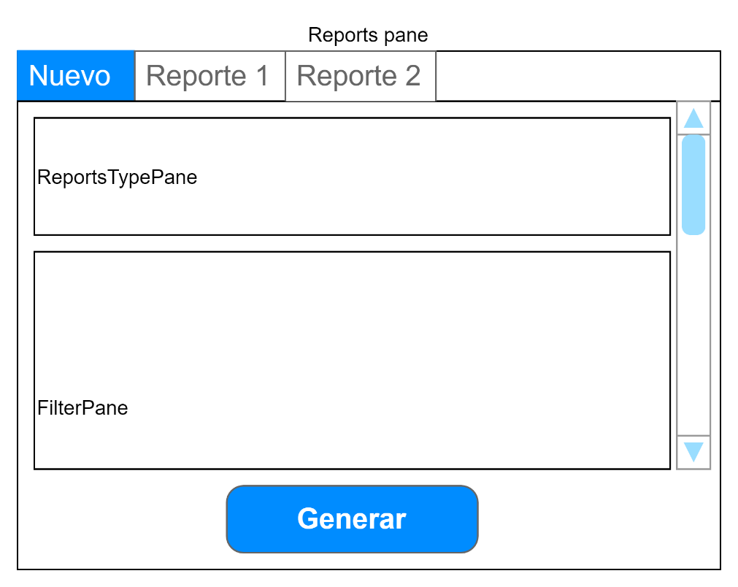

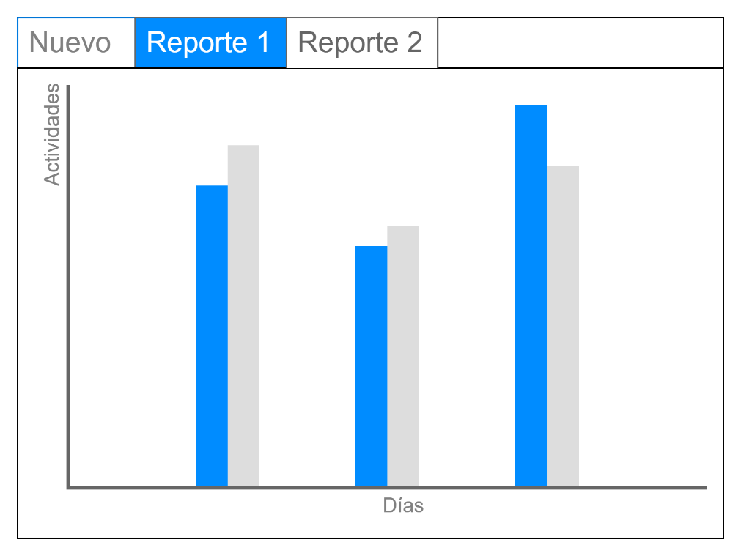

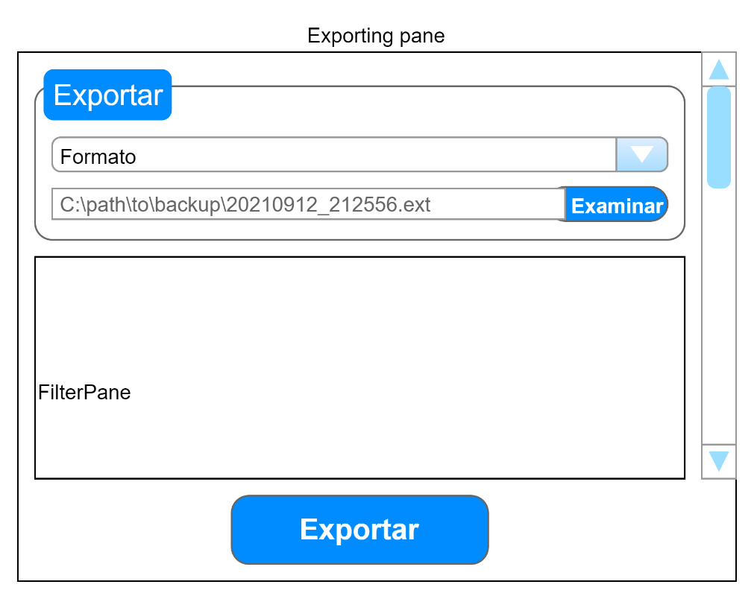

### Diccionario de datos

| Table | Key type | Field | Data type | Length | Nullable | Unique | Descripción |
| --- | --- | --- | --- | --- | --- | --- | --- |
| Actor | PK | id | integer | 32 bits | - | - | Range: 0..715827882 Constraint: AutoIncrement |
| Actor | - | nombre | string | 0..50 | N | Y | Constraints: NotEmptyOrBlank |
| Actor | - | uri | string | 0.. 1024 | N | N | Referencia a contacto real, como una URL |
| Actividad | PK | id | integer | 32 bits | - | - | Range: 715827883..1431655764 |
| Actividad | - | nombre | string | 0..50 | N | N | Constraints: NotEmptyOrBlank |
| Actividad | - | inicio | datetime | - | N | Y | Fecha y hora de inicio, hasta minutos |
| Actividad | - | duracion | integer | 10 bits | N | N | Duración en minutos Range: 0..1440 |
| Actividad | - | porcentaje | integer | 7 bits | N | N | Porcentaje de actividad Range: 0..100 |
| ActorActividad | FK | actorId | integer | 32 bits | - | - | References: Actor.id |
| ActorActividad | FK | actividadId | integer | 32 bits | - | - | References: Actividad.id |
| Etiqueta | PK | id | integer | 32 bits | - | - | Range: 1431655765..2147483647 |
| Etiqueta | - | nombre | string | 0..25 | N | Y | Constraints: NotEmptyOrBlank |
| Etiqueta | - | color | integer | 24 bits | N | Y | Color en hexadecimal Range: 000000_16..FFFFFF_16 |
| Etiqueta | FK | EtiquetaDuena | integer | 32 bits | Y | N | Reference: Etiqueta.id |
| EtiquetaActividad | FK | etiquetaId | integer | 32 bits | - | - | Etiqueta desde la cual empieza la asociación References: Etiqueta.id |
| EtiquetaActividad | FK | actividadId | integer | 32 bits | - | - | Etiqueta o actividad a la que esta etiqueta se asocia References: Etiqueta.id, Actividad.id |